**Лабораторная работа №1**

Цель работы: ознакомиться с [документоориентированн](https://ru.wikipedia.org/wiki/%D0%94%D0%BE%D0%BA%D1%83%D0%BC%D0%B5%D0%BD%D1%82%D0%BE%D0%BE%D1%80%D0%B8%D0%B5%D0%BD%D1%82%D0%B8%D1%80%D0%BE%D0%B2%D0%B0%D0%BD%D0%BD%D0%B0%D1%8F_%D0%A1%D0%A3%D0%91%D0%94)ой СУБД MongoDB и выполнить следующие задания:

1.Добавление/удаление документов

2. Реализовать поиск документов

3. Выполнить обращение к объектам

4. Ограничить выборку

5. Выполнить сортировку

6. Отобразить поля

Выполнил студент ФИТУ 3 курса группы 3-2б Чебанов Илья Александрович

**Ход работы**

Обращение к базе данных, создание коллекции, добавление документов (Рис. 1, 2):

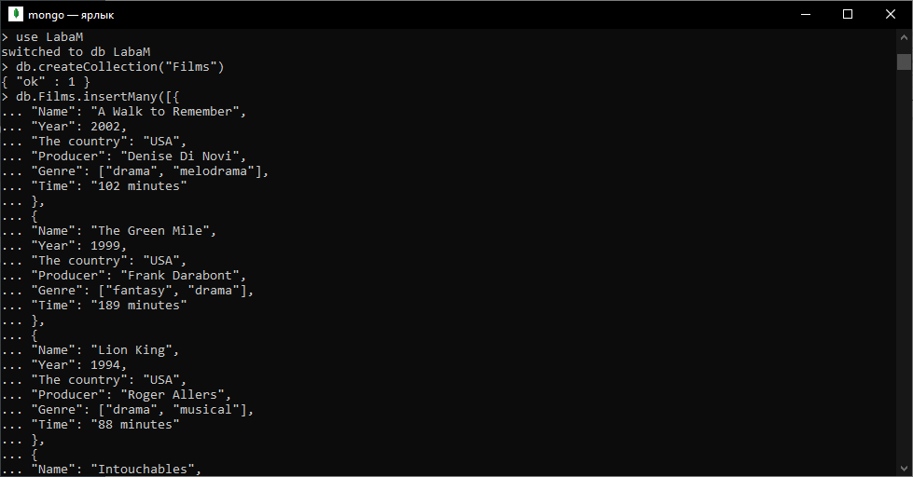

Рис.1

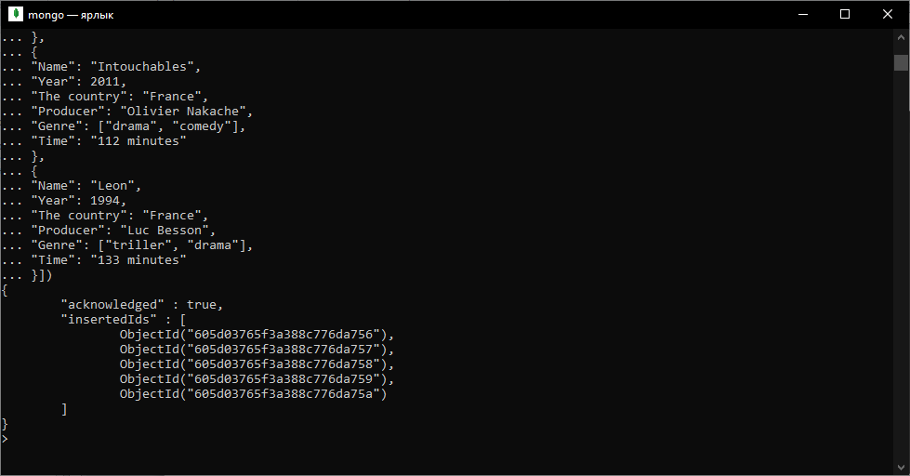

Рис. 2

Удаление документа из коллекции (Рис. 3):

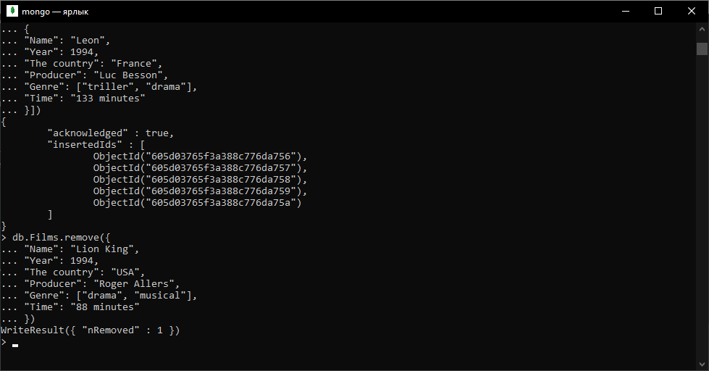

Рис. 3

Поиск документов (Рис. 4, 5):

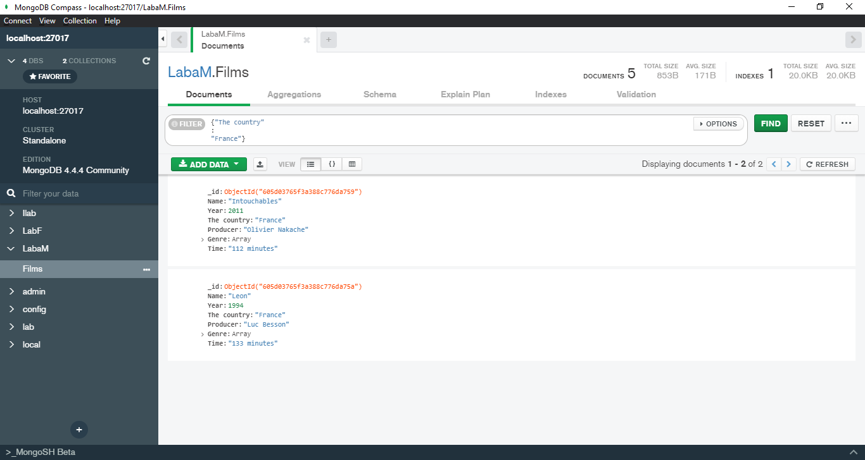

Рис. 4

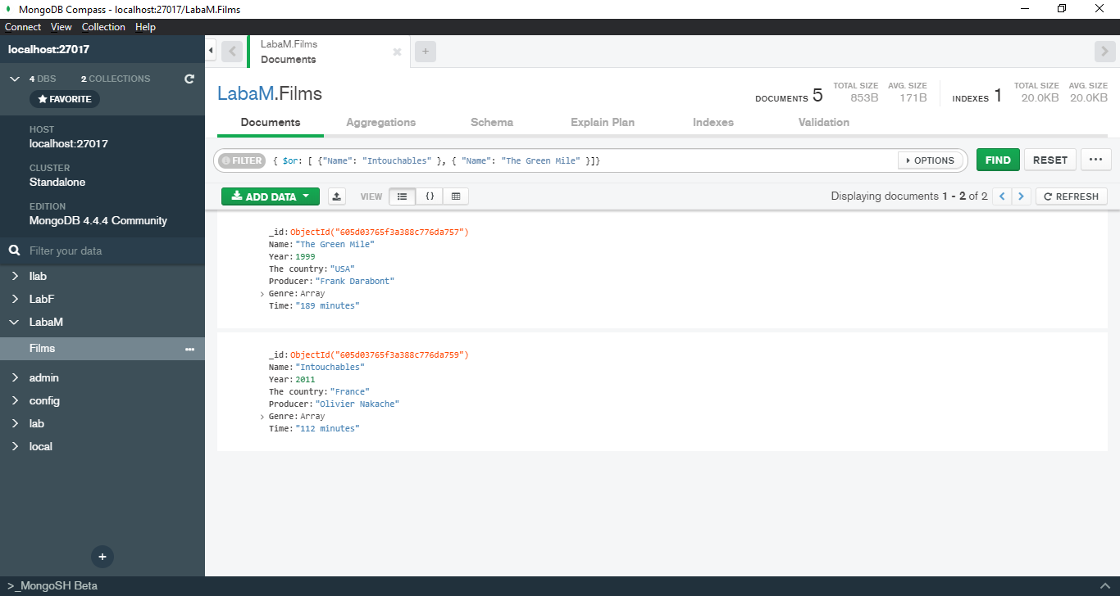

Рис.5

Обращение к объекту (Рис. 6)

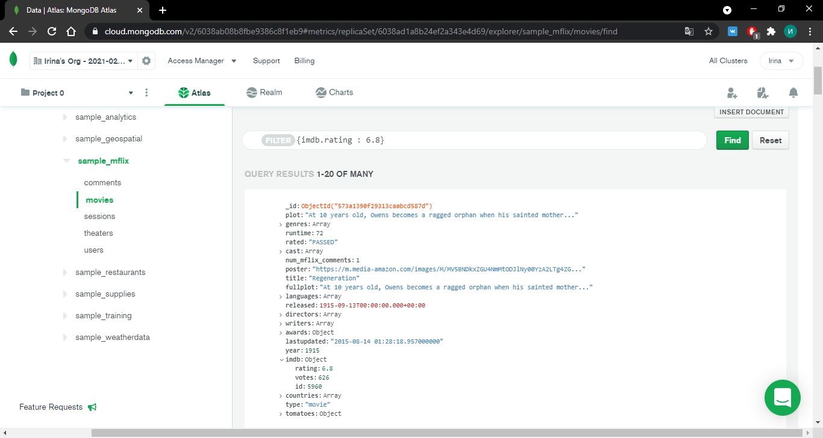

Рис. 6

Ограничение выборки (limit=3) (Рис. 7):

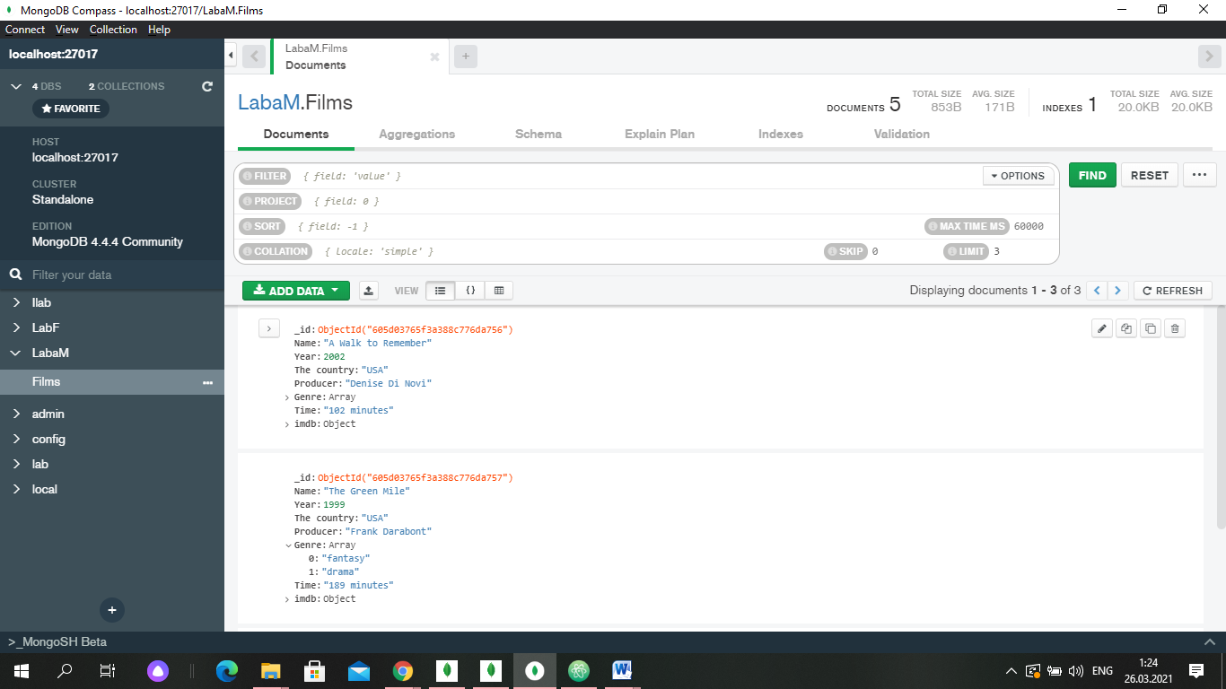

Рис. 7

Сортировка документов в порядке убывания (Рис. 8):

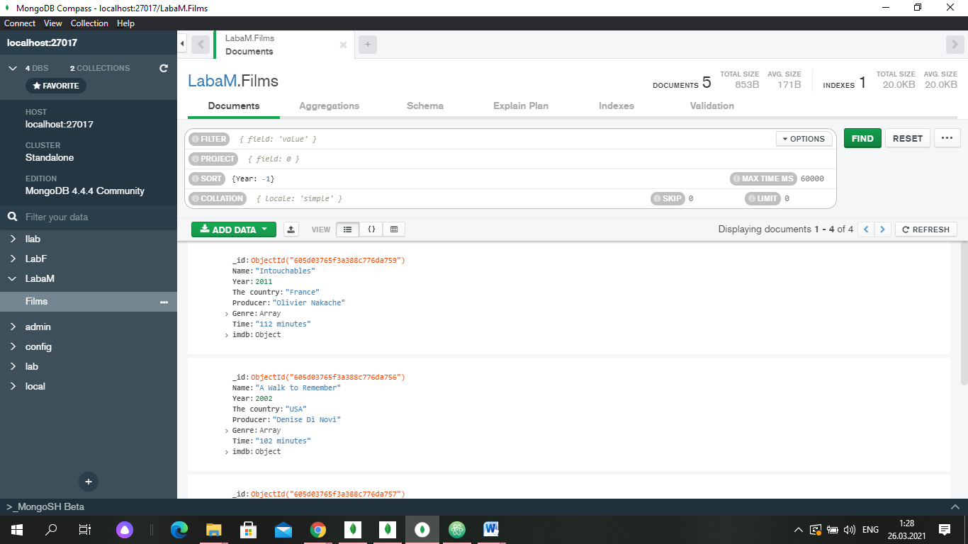

Рис. 8

Отображение выбранных полей (Рис.9):

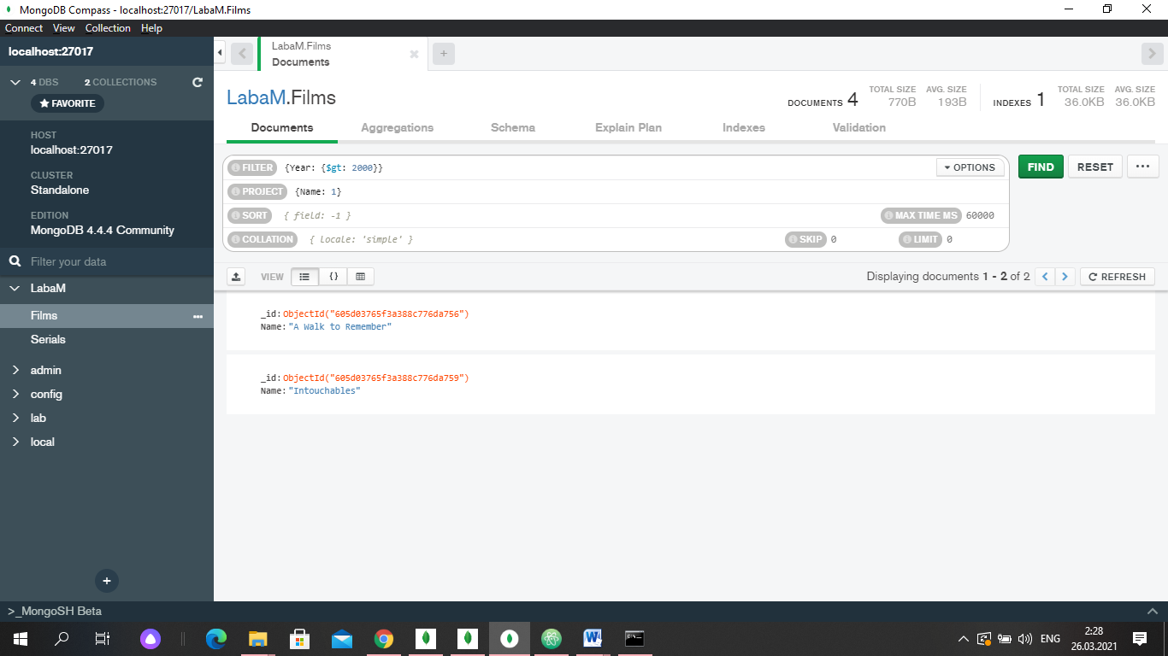

Рис.9